Социальный паспорт
Кемского муниципального района
Республики Карелия

2023 год

Кемский муниципальный район

Численность населения Кемского муниципального района по состоянию на 01.01.2023 г. составляет 12 715 человек, в т.ч. городское население – 9 712 человек, сельское население - 3003 человека;
численность трудоспособного* населения – 6 925 человек,
численность граждан моложе трудоспособного возраста – 2 146 человек,
численность граждан старше трудоспособного** возраста – 3 644 человека.
По состоянию на 01.04.2023 года:
численность получателей страховой пенсии по старости – 5 003 человека,
численность граждан, имеющих инвалидность – 1 031 человек, в т.ч.:
инвалидов I группы – 148 человек,
инвалидов II группы – 430 человек,
инвалидов III группы – 385 человек,
детей-инвалидов – 68 человек.
Кемский муниципальный район состоит из четырех поселений, насчитывающих 19 населённых пунктов.
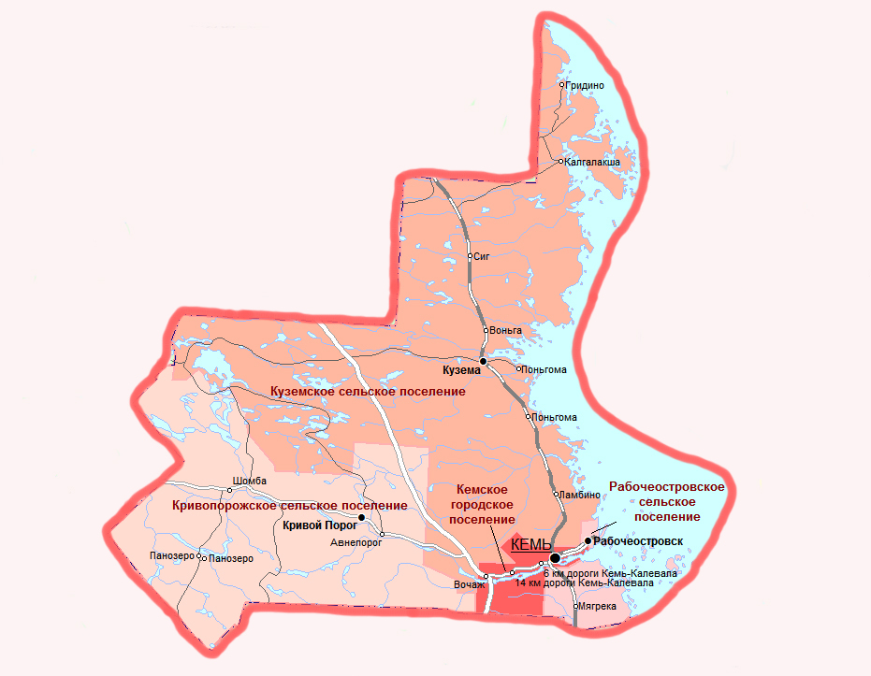
* Мужчины в возрасте 16-60 лет включительно, женщины – 16-55 лет
** Мужчины в возрасте 61 год и более, женщины в возрасте 56 лет и более
Муниципальные районы, городские и сельские поселения
№ | Поселение | Почтовый адрес | Численность населения на 01.01.2023 г.
 | Кемский муниципальный район | 186610, Республика Карелия,  г. Кемь, пр. Пролетарский, д. 30  Телефон: 8 (814-58) 70433,  70353, 72953 (факс) | 12 715
1 | Кемское городское поселение  г. Кемь  п. 14 км дороги Кемь-Калевала (13 км)  п. 6 км дороги Кемь-Калевала (5,8 км)  п. Вочаж (20 км) | 186610, Республика Карелия,  г. Кемь, пр. Пролетарский д. 30  Телефон: 8 (814-58) 54780 | 10093
2 | Кривопорожское сельское поселение  п. Кривой Порог (52 км)  п. Авнепорог (47 км)  д. Панозеро (110 км)  п. Панозеро (100 км)  п. Шомба (86 км) | 186622, Республика Карелия, Кемский район, п. Кривой порог, ул. Кольцевая, д.13  Телефон: 8 (814-58) 73551 | 860
3 | Куземское сельское поселение  п. Кузема (120 км)  д. Воньга (110 км)  с. Гридино (270 км)  с. Калгалакша (260 км)  ст. Ламбино  д. Поньгома (120 км)  ст. Поньгома  ст. Сиг (250 км) | 186610, Республика Карелия, Кемский район, п. Кузема, ул. Вокзальная, д. 4, кв. 9  Телефон: 8 (814-58) 73722 | 286
4 | Рабочеостровское сельское поселение  п. Рабочеостровск (9,3 км)  ст. Мягрека | 186610, Республика Карелия, Кемский район,  п. Рабочеостровск,  ул. Юбилейная, д. 4, кв. 4  Телефон: 8 (814-58) 56179 | 1476

Социальные учреждения

Государственное бюджетное учреждение социального обслуживания Республики Карелия «Комплексный центр социального обслуживания населения Республики Карелия» (ГБУ СО «КЦСОН РК») - Подразделение по Кемскому району
Адрес: 186610, Республика Карелия, г. Кемь, ул. Мосорина, д. 5
e-mail: kem@social-karelia.ru
Сайт: http://kem.social-karelia.ru/
Телефон: 8 (814-58) 72186
Отделение социальной реабилитации
Адрес: 186610, Республика Карелия, г. Кемь, ул. Фрунзе, д. 1, кв. 17
Отделение социального обслуживания на дому
Адрес: 186610, Республика Карелия, г. Кемь, ул. Мосорина, д. 5
Обменно-вещевой пункт
Адрес: 186610, Республика Карелия, г. Кемь, ул. Бланки, д.12

Государственное бюджетное учреждение социального обслуживания Республики Карелия «Центр помощи детям, оставшимся без попечения родителей, №4»
Адрес: 186601, Республика Карелия, Кемский район, п. Рабочеостровск,
ул. Железнодорожная, д.8
e-mail: detikdom@rambler.ru
Телефон: 8 (814-58) 56280

Государственное казенное учреждение социальной защиты «Центр социальной работы Республики Карелия»
Отделение по работе с гражданами в Кемском районе
Адрес: 186610, Республика Карелия, г. Кемь, Пролетарский пр., д.14
e-mail: uszk@onego.ru
Телефон: 8 (814-58) 72403

Клиентская служба Отделения Социального фонда Российской Федерации по Республике Карелия
Адрес: Адрес: 186610, г. Кемь, Пролетарский проспект, д. 21
Телефон: 8 (800) 200-07-57

Агентство занятости населения Кемского района
Адрес: Республика Карелия, г. Кемь, ул. Каменева, д. 12
Телефон: 8 911 4-200-393

Медицинские учреждения

Государственное бюджетное учреждение здравоохранения Республики Карелия «Кемская центральная районная больница»

Адрес: Республика Карелия, Кемский район, г. Кемь, ул. Энергетиков, д.16

Телефон: 8 (814-58) 54168

Сайт: http://gbuz-crbkem.ucoz.com/

Образовательные учреждения
№ | Полное наименование организации | Адрес, телефон, email | Сайт
1 | Муниципальное бюджетное общеобразовательное учреждение  "Средняя общеобразовательная школа №1"  Кемского муниципального района | Республика Карелия, г. Кемь,  пр. Пролетарский, д.18  Телефон: 8 (814-58) 70575  email: kemskola1@gmail.com | http://kemsosh1.ucoz.net/
2 | Муниципальное бюджетное общеобразовательное учреждение  "Средняя общеобразовательная школа №2"  Кемского муниципального района | Республика Карелия, г. Кемь,  пл. Кирова, д.6  Телефон: 8 (814-58) 43180  email: kemskola2@gmail.com | http://kemshkola2.ucoz.net/
3 | Муниципальное бюджетное общеобразовательное учреждение  "Средняя общеобразовательная школа №3"  Кемского муниципального района | Республика Карелия, г. Кемь,  ул. Октябрьская, д.1  Телефон: 8 (814-58) 43783  email: kemskola3@gmail.com | http://kem3.ucoz.net/
4 | Муниципальное бюджетное общеобразовательное учреждение «Рабочеостровская средняя общеобразовательная школа» Кемского муниципального района | Республика Карелия, Кемский район, п. Рабочеостровск, ул. Новая, д.6  Телефон: 8 (814-58) 56189  email: rostrovsk@gmail.com
5 | Муниципальное бюджетное общеобразовательное учреждение «Кривопорожская средняя общеобразовательная школа» Кемского муниципального района | Республика Карелия, Кемский район, п. Кривой порог,  ул. Кольцевая, д.16а  Телефон: 89214658026  email: krivoporog@gmail.com
6 | Муниципальное бюджетное общеобразовательное учреждение «Подужемская средняя общеобразовательная школа» Кемского муниципального района | Республика Карелия, Кемский район, 14 километр дороги  Кемь-Калевала  Телефон: 8 (814-58) 39332  email: poduzem@gmail.com | http://pod-sosh.edusite.ru/
7 | Муниципальное бюджетное общеобразовательное учреждение «Панозерская основная общеобразовательная школа» Кемского муниципального района | Республика Карелия, Кемский район, п. Панозеро, ул. Лесная, д.1  Телефон: 8 (814-58) 32123  email: panozersk@gmail.com | https://schoolpanozersk.ru/
8 | Муниципальное бюджетное дошкольное образовательное учреждение Детский сад № 1 "Ёлочка" Кемского муниципального района | Республика Карелия, Кемский район, п. Рабочеостровск, ул. Лесная, д.15  Телефон: 8 (814-58) 56041  email: elochka_kem@mail.ru
9 | Муниципальное бюджетное дошкольное образовательное учреждение Детский сад № 2 Кемского муниципального района | Республика Карелия, г. Кемь,  ул. Мосорина, д. 7а  Телефон: 8 (814-58) 22996  email: kemdsad02@gmail.com
10 | Муниципальное бюджетное дошкольное образовательное учреждение Детский сад № 4 "Теремок" Кемского муниципального района | Республика Карелия, г. Кемь,  ул. Минина, д.6  Телефон: 8 (814-58) 54773  email: teremok.mdou7@yandex.ru
11 | Муниципальное бюджетное учреждение дополнительного образования "ДОМ ТВОРЧЕСТВА" | Республика Карелия, г. Кемь,  пр. Пролетарский, д.55  Телефон: 8 (814-58) 70017  email: kem.ddt@yandex.ru
12 | Муниципальное бюджетное учреждение дополнительного образования "ДЕТСКО-ЮНОШЕСКАЯ СПОРТИВНАЯ ШКОЛА" Кемского муниципального района | Республика Карелия, г. Кемь,  ул. Каменева, д.20а  Телефон: 8 (814-58) 72072  email: sportschool-kem@mail.ru
13 | Муниципальное бюджетное учреждение дополнительного образования "ДЕТСКАЯ ШКОЛА ИСКУССТВ" Кемского муниципального района | Республика Карелия, г. Кемь,  пр. Пролетарский, д. 68  Телефон: 8(814-58) 71365  email: kemmusic@yandex.ru | https://kemmusic.ru/

Информация о деятельности
Государственное бюджетное учреждение социального обслуживания Республики Карелия «Комплексный центр социального обслуживания населения Республики Карелия \подразделение по Кемскому району по состоянию на 01.10.2023 года.

Наименование отделения | Плановые показатели по выполнению государственного задания | Количество договоров о предоставлении социальных услуг | Из них количество приостановленных | Количество социальных работников  (сиделок)
Форма социального обслуживания на дому
Отделение социального обслуживания на дому | 90 | 102 | 9 | 14
Полустационарная форма социального обслуживания
Отделение социальной реабилитации | 17 | 63 | 9 | 0

По состоянию на 01.10.2023 на обслуживании в подразделении находится 165
получателей социальных услуг (ПСУ), которые проживают в 5 населенных пунктах (из 19):

Кемское городское поселение - 109 ПСУ
г. Кемь - 109

Рабочеостровское сельское поселение - 18 ПСУ
п. Рабочеостровск - 18

Кривопорожское сельское поселение - 38 ПСУ
п. Кривой Порог - 31
п. Панозеро - 2
п. Авнепорог - 5

